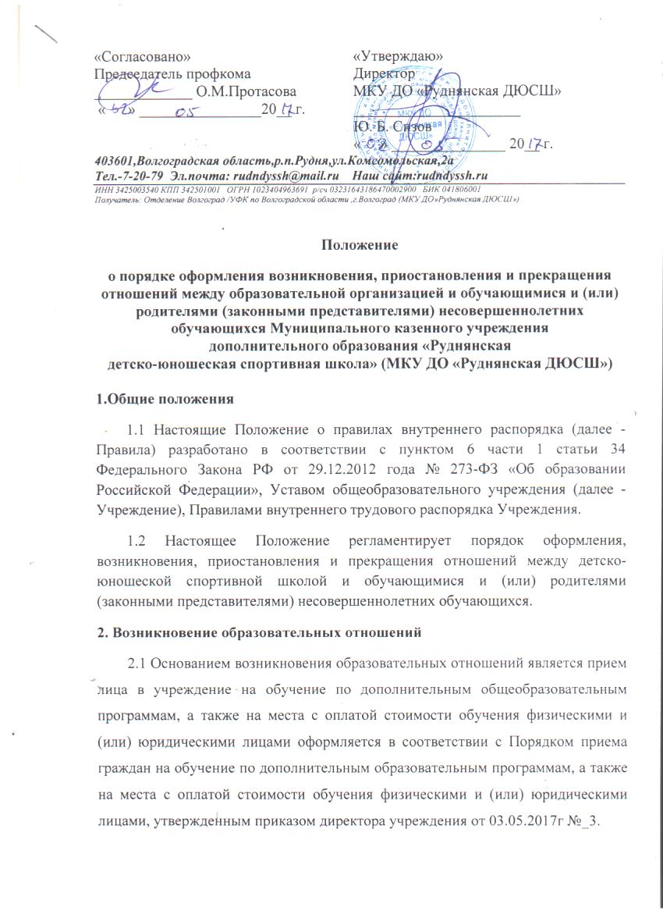»)

Положение
о порядке оформления возникновения, приостановления и прекращения отношений между образовательной организацией и обучающимися и (или) родителями (законными представителями) несовершеннолетних обучающихся Муниципального казенного учреждения
дополнительного образования «Руднянская
детско-юношеская спортивная школа» (МКУ ДО «Руднянская ДЮСШ»)

1.Общие положения
1.1 Настоящие Положение о правилах внутреннего распорядка (далее - Правила) разработано в соответствии с пунктом 6 части 1 статьи 34 Федерального Закона РФ от 29.12.2012 года № 273-ФЗ «Об образовании Российской Федерации», Уставом общеобразовательного учреждения (далее - Учреждение), Правилами внутреннего трудового распорядка Учреждения.
1.2 Настоящее Положение регламентирует порядок оформления, возникновения, приостановления и прекращения отношений между детско-юношеской спортивной школой и обучающимися и (или) родителями (законными представителями) несовершеннолетних обучающихся.
2. Возникновение образовательных отношений
2.1 Основанием возникновения образовательных отношений является прием лица в учреждение на обучение по дополнительным общеобразовательным программам, а также на места с оплатой стоимости обучения физическими и (или) юридическими лицами оформляется в соответствии с Порядком приема граждан на обучение по дополнительным образовательным программам, а также на места с оплатой стоимости обучения физическими и (или) юридическими лицами, утвержденным приказом директора учреждения от 03.05.2017г №_3.

2.2. Права и обязанности обучающегося, предусмотренные законодательством об образовании и локальными нормативными актами учреждения, возникают у лица, принятого на обучение, с даты зачисления.
2.3 В случае приема на обучение за счет средств физических и (или) юридических лиц изданию распорядительного акта о приеме лица на обучение в учреждение, предшествует заключение договора об образовании.
2.4 Договор об образовании заключается в соответствии со статьей 54 Федерального закона «Об образовании в Российской Федерации».
3. Прекращение образовательных отношений
3.1 Прекращение образовательных отношений в связи с отчислением обучающегося из учреждения оформляется в соответствии с Порядком и основаниями отчисления обучающихся, утвержденного приказом директора
3.2 Наряду с установленными статьей 61 Федерального закона «Об образовании в Российской Федерации» основаниями прекращения образовательных отношений по инициативе учреждения договор об оказании платных образовательных услуг может быть расторгнут в одностороннем порядке учреждением в случае просрочки оплаты стоимости платных образовательных услуг, а также в случае, если надлежащее исполнение обязательства по оказанию платных образовательных услуг стало невозможным вследствие действий (бездействия) обучающегося.
3.3 Приостановление образовательных отношений, за исключением приостановления образовательных отношений по инициативе учреждения, осуществляется:
- по заявлению обучающегося;
- по заявлению родителей (законных представителей) несовершеннолетнего обучающегося.
В заявлении указываются:
- фамилия, имя, отчество (при наличии) обучающегося;
- название объединения по интересам/группа обучения;
- причины приостановления образовательных отношений.
3.4 Приостановление образовательных отношений оформляется приказом директора учреждения.
3.5 Права и обязанности обучающегося, предусмотренные законодательством об образовании и локальными нормативными актами образовательного учреждения, прекращаются с даты его отчисления.

ч.2 ст.53 ФЗ «Об образовании в РФ»
ч.7 ст.54 ФЗ «Об образовании в РФ»

